

Divadelní představení
Městské divadlo Mladá Boleslav

Obecní úřad Bítouchov pořádá pro své občany zájezd do Městského divadla v Mladé Boleslavi
a to na komedii ZLOČIN V POSÁZAVSKÉM PACIFIKU.

Zájezd se uskuteční 19.5.2012 – sobotu. Představení začíná v 19.00 hod.
Odjezd autobusu od místního pohostinství v 18.15 hod
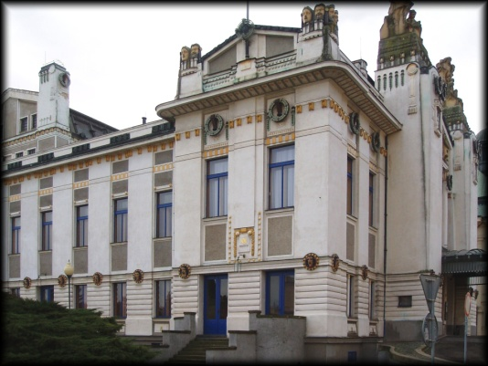
( zastávky budou i v Dalešicích a Dolánkách )

Cena vstupenky je 100,- Kč
Prodej vstupenek začíná v pondělí 23.4.2012

